**ПРАВИТЕЛЬСТВО РОССИЙСКОЙ ФЕДЕРАЦИИ  
НАЦИОНАЛЬНЫЙ ИССЛЕДОВАТЕЛЬСКИЙ УНИВЕРСИТЕТ   
«ВЫСШАЯ ШКОЛА ЭКОНОМИКИ»**

Факультет компьютерных наук

Департамент программной инженерии

|  |  |
| --- | --- |
| СОГЛАСОВАНО  Кандидат технических наук, доцент департамента программной инженерии факультета компьютерных наук  _______________ К. Ю. Дегтярев  «___» ____________ 2019 г. | УТВЕРЖДАЮ  Академический руководитель образовательной программы «Программная инженерия»  _______________ В.В. Шилов  «___» ____________2019 г. |
| |  |  | | --- | --- | | ***Подп. и дата*** |  | | ***Инв. № дубл.*** |  | | ***Взам. Инв. №*** |  | | ***Подп. и дата*** |  | | ***Инв. № подл.*** | RU.17701729.04.0 9-01 51 01-1-ЛУ | | **Программа оценки стоимости разработки ПО с использованием нечетких деревьев решений**  **Программа и методика испытаний**  **ЛИСТ УТВЕРЖДЕНИЯ**  **RU.17701729.501430-01 51 01-1-ЛУ**  Исполнитель  студент группы БПИ 173  ___________/Королев Д. П./  «___»__________2019 г.  **2019** | | |  |

УТВЕРЖДЕНО

RU.17701729.04.09-01 51 01-1-ЛУ

|  |  |  |  |  |  |  |  |  |  |  |  |  |
| --- | --- | --- | --- | --- | --- | --- | --- | --- | --- | --- | --- | --- |
| |  |  | | --- | --- | | ***Подп. и дата*** |  | | ***Инв. № дубл.*** |  | | ***Взам. Инв. №*** |  | | ***Подп. и дата*** |  | | ***Инв. № подл.*** | RU.17701729.04.0 9-01 51 01-1 | | **Программа оценки стоимости разработки ПО с использованием**  **нечетких деревьев решений**  Программа и методика испытаний  RU.17701729.04.09-01 51 01-1  **Листов 13**  **2019** |  |

**СОДЕРЖАНИЕ**

1. ОБЪЕКТ ИСПЫТАНИЙ 5

1.1. Наименование программы 5

1.2. Область применения 5

2. ЦЕЛЬ ИСПЫТАНИЙ 6

3. ТРЕБОВАНИЯ К ПРОГРАММЕ 7

3.1. Требования к функциональным характеристикам 7

3.2. Требования к интерфейсу 7

3.3. Требования к надежности 7

4.ТРЕБОВАНИЯ К ПРОГРАММНОЙ ДОКУМЕНТАЦИИ 8

5. Средства и порядок испытаний 9

5.1. Технические средства, используемые во время испытаний 9

5.2. Программные средства, используемые во время испытаний 9

5.3. Порядок проведения испытаний 9

5.4. Условия проведения испытаний 9

6. МЕТОДЫ ИСПЫТАНИЙ 10

6.1 Испытание выполнения требований к программной документации 10

6.2 Испытание выполнения требований к надёжности 10

6.3 Испытание выполнения требований к интерфейсу 10

6.3.1 Испытание выполнения требований к главному меню 10

6.3.2 Испытание выполнения требований к странице инструкций 11

6.3.3 Испытание выполнения требований к странице настройки входных параметров 11

6.3.4 Испытание выполнения требований к странице обзора сформированного нечеткого дерева решений 12

6.4 Испытание выполнения требований к функциональным характеристикам 12

6.4.1 Испытание возможности проведения вычислений 12

6.4.2 Испытание возможности просмотра нечеткого дерева решений 12

6.4.3 Испытание изменения конечного результата путем изменения входных параметров 13

7. Приложения 14

7.1. Список используемой литературы 14

# 1. ОБЪЕКТ ИСПЫТАНИЙ

## 1.1. Наименование программы

Наименование программы – «Программа оценки стоимости разработки ПО с использованием нечетких деревьев решений».

## 1.2. Область применения

Программа предназначена для пользователей, ставящих перед собой задачу получения предварительных оценок стоимости разработки программного обеспечения. Программа ориентирована на менеджеров проектов, стейкхолдеров проектов, разработчики и студенты (с целью обучения и знакомства с подходом).

# 2. ЦЕЛЬ ИСПЫТАНИЙ

Цель проведения испытаний - проверка соответствия характеристик разработанной программы функциональным требованиям и отдельным требованиям к надежности, изложенных в документе Техническое задание к данной программе.

# 3. ТРЕБОВАНИЯ К ПРОГРАММЕ

## 3.1. Требования к функциональным характеристикам

В программе должны быть реализованы следующие функции:

* Возможность взаимодействовать с программой в графическом интерфейсе
* Возможность изменить количество лексикографических значений у лексикографической переменной
* Возможность изменить входные параметры лексикографического значения лексикографической переменной
* Возможность рассчитать стоимость разработки ПО по заданным параметрам
* Возможность просмотреть построенное нечеткое дерево решений

## 3.2. Требования к интерфейсу

В программе должны быть реализованы следующие графические части:

* Основное меню приложения
* Страница с инструкциями и информацией об программе
* Страница с входными параметрами, которые можно настроить
* Для каждой лексикографической переменной должны присутствовать графики функций принадлежности соответствующих лексикографических значений
* Страница с построенным нечетким деревом решений

## 3.3. Требования к надежности

Программа должна стабильно работать при применении по назначению, при соблюдении условий эксплуатации, требований к составу и параметрам технических средств и отсутствии редактирования или повреждения файлов приложения посторонними манипуляциями.

# 4.ТРЕБОВАНИЯ К ПРОГРАММНОЙ ДОКУМЕНТАЦИИ

На испытания должна быть представлена документация к программе в следующем составе:

* + 1. «Программа оценки стоимости разработки ПО с использованием нечетких деревьев решений». Техническое задание (ГОСТ 19.201-78) [4];
    2. «Программа оценки стоимости разработки ПО с использованием нечетких деревьев решений». Текст программы (ГОСТ 19.401-78) [4];
    3. «Программа оценки стоимости разработки ПО с использованием нечетких деревьев решений». Пояснительная записка (ГОСТ 19.404-79) [4];
    4. «Программа оценки стоимости разработки ПО с использованием нечетких деревьев решений». Программа и методика испытаний (ГОСТ 19.301-78) [4];

5.а) «Программа оценки стоимости разработки ПО с использованием нечетких деревьев решений». Руководство оператора (ГОСТ 19.505-79) [4];

5.б) «Программа оценки стоимости разработки ПО с использованием нечетких деревьев решений». Руководство программиста (ГОСТ 19.504-79) [4];

# 5. Средства и порядок испытаний

## 5.1. Технические средства, используемые во время испытаний

Работа программы была протестирована на персональном компьютере с процессором Intel Core i7 8700, объёмом ОЗУ 16 Гб.

## 5.2. Программные средства, используемые во время испытаний

На компьютере были установлены следующие программы:

1. Microsoft Windows 7 или новее

2. Microsoft .NET Framework версии 4.0 или новее

## 5.3. Порядок проведения испытаний

Испытания должны проводиться в следующем порядке:   
1) проверка требований к программной документации;   
2) проверка требований к надежности;   
3) проверка требований к интерфейсу;   
4) проверка требований к функциональным характеристикам.

## 5.4. Условия проведения испытаний

Климатические условия эксплуатации, при которых должны обеспечиваться заданные характеристики, должны удовлетворять требованиям, предъявляемым к персональным компьютерам в части условий их эксплуатации.

Персональный компьютер предназначен для работы в закрытом отапливаемом помещении со стабильными климатическими условиями категории 4.1 согласно ГОСТ 15150-69.

Для работы с программой требуется один или более операторов ЭВМ.

# 6. МЕТОДЫ ИСПЫТАНИЙ

Испытания представляют собой процесс установления соответствия программы и программной документации заданным требованиям.

В комплект поставки программы входит флэш-носитель с файлами программы, исходным кодом и технической документацией, презентацией проекта. Так же среди файлов должен находиться exe-файл.

Программа не требует установки.

## 6.1 Испытание выполнения требований к программной документации

Состав программной документации проверяется визуально, проверяется наличие всех подписей и наличие программной документации в системе LMS. Также визуально проверяется соответствие документации требованиям ГОСТ. Все документы удовлетворяют представленным требованиям.

## 6.2 Испытание выполнения требований к надёжности

Выполнение требований к надёжности производится при тестировании функциональных требований. Критерием выполнения требований является отсутствие исключительных ситуаций при работе с программой.

## 6.3 Испытание выполнения требований к интерфейсу

### 6.3.1 Испытание выполнения требований к главному меню

Главное меню состоит из единственного окна. На основном меню расположены три кнопки открытия других страниц и дополнительная информация о программе (рис. 1)

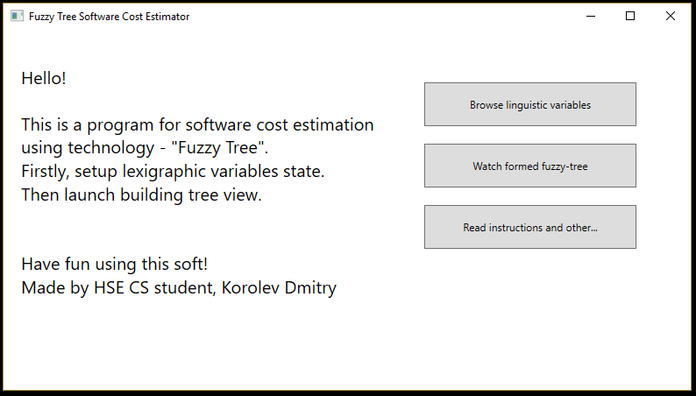

Рисунок 1

### 6.3.2 Испытание выполнения требований к странице инструкций

Страница инструкций и информации о программе имеет следующий вид (рис. 2).

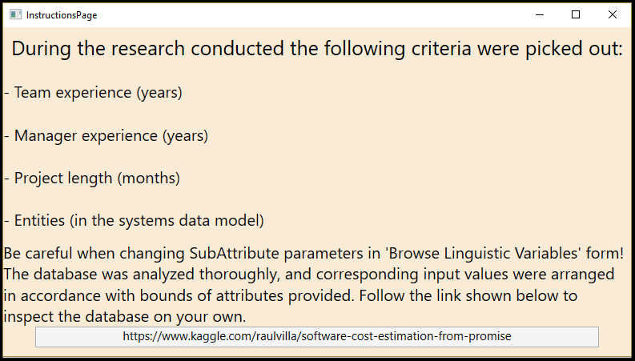

Рисунок 2

### 6.3.3 Испытание выполнения требований к странице настройки входных параметров

Страница настройки лексикографических значений (рис. 3) показывает, что все запрошенные функции модификации входных параметрах присутствуют в программе. Также заметно наличие графиков функций.

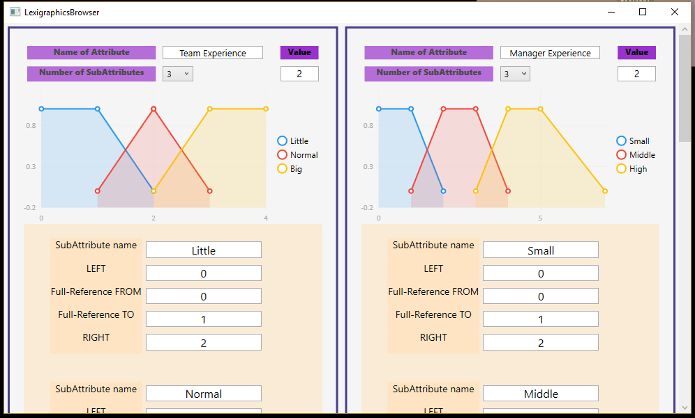

Рисунок 3

### 6.3.4 Испытание выполнения требований к странице обзора сформированного нечеткого дерева решений

На странице обзора нечеткого дерева решений на левой части окна находится дерево решений, значит эта функция так же реализована (рис. 4).

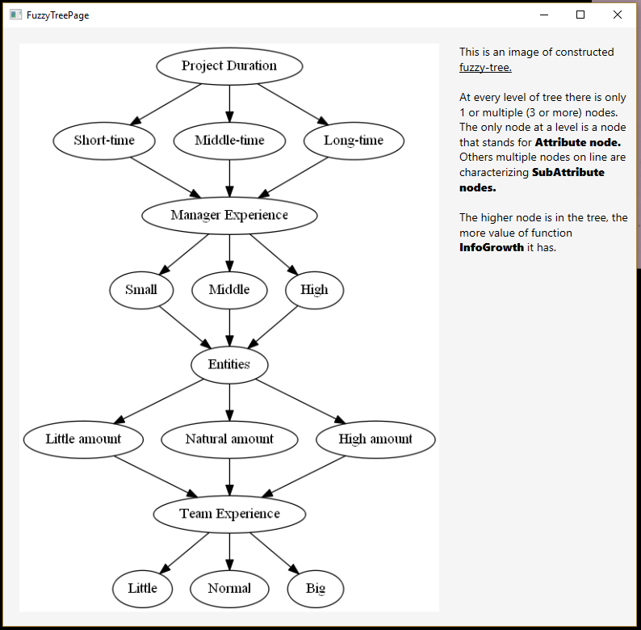

Рисунок 4

## 6.4 Испытание выполнения требований к функциональным характеристикам

### 6.4.1 Испытание возможности проведения вычислений

Для проверки было запущено приложение, произведен переход на страницу редактирования входных параметров, была нажата кнопка «Find Result».

### 6.4.2 Испытание возможности просмотра нечеткого дерева решений

После нахождения результата (пункт 6.4.1) был осуществлен выход в основное меню приложения, нажата кнопка перехода на страницу обзора нечеткого дерева решений. Страница была открыта без ошибок, дерево было отображено на экране.

### 6.4.3 Испытание изменения конечного результата путем изменения входных параметров

При изменении значении входного параметра «Entities» с «250» на «100» и нажатии на кнопку «Find Result», выданный программой результат был другим. Это значение уменьшилось. Это является корректным поведением программы.

# 7. Приложения

## 7.1. Список используемой литературы

1. «A Fuzzy Decision Tree Algorithm Based on C4.5». Материал статьи журнала Mathware & Soft Computing Magazine. Vol. 20 n. 1, дата – январь 2015 г.

2. Лингвистические переменные. Материал свободной энциклопедии «Википедия» [Электронный ресурс] / URL: https://ru.wikipedia.org/Лингвистические переменные (Дата обращения 22.11.2018, режим доступа: свободный).

3. Т-норма или Т-конорма. Материал свободной энциклопедии «Википедия» [Электронный ресурс] / URL: https://ru.wikipedia.org/wiki/T-норма_и_t-конорма (Дата обращения 09.05.2019, режим доступа: свободный).

4. Единая система программной документации – М.: ИПК Издательство стандартов, 2000.

5. Библиотека на C# для отображения графиков [Электронный ресурс] / URL: https://lvcharts.net/ (Дата обращения 09.05.2019, режим доступа: свободный)

6. Библиотека для отрисовки графов в графическом представлении [Электронный ресурс] / URL: https://www.graphviz.org/ (Дата обращения 09.05.2019, режим доступа: свободный)

7. Системные требования для операционных систем Windows ХР [Электронный ресурс] / URL: https://support.microsoft.com/ru-ru/kb/314865 (Дата обращения 20.02.2015, режим доступа: свободный).

8. Факторы, влияющие на стоимость разработки проекта и сроки его выполнения (на англ. языке). Материал статьи конференции «2017 Sudan Conference on Computer Science and Information Technology (SCCSIT)», дата 20 октября 2017.

9. Анализ включения внешних факторов стоимости при оценке стоимости программного обеспечения в базу данных (на англ. языке). Материал статьи конференции «2018 IEEE International Conference on Software Quality, Reliability and Security Companion», дата 20 июля 2018.

|  |  |  |  |  |  |  |  |  |  |
| --- | --- | --- | --- | --- | --- | --- | --- | --- | --- |
| Лист регистрации изменений | | | | | | | | | |
| Изм. | Номера листов (страниц) | | | | Всего листов (страниц) в документе | № документа | Входящий № сопроводительного документа и дата | Подпись | Дата |
| измененных | замененных | новых | аннулированных |
|  |  |  |  |  |  |  |  |  |  |
|  |  |  |  |  |  |  |  |  |  |
|  |  |  |  |  |  |  |  |  |  |
|  |  |  |  |  |  |  |  |  |  |
|  |  |  |  |  |  |  |  |  |  |
|  |  |  |  |  |  |  |  |  |  |
|  |  |  |  |  |  |  |  |  |  |
|  |  |  |  |  |  |  |  |  |  |
|  |  |  |  |  |  |  |  |  |  |
|  |  |  |  |  |  |  |  |  |  |
|  |  |  |  |  |  |  |  |  |  |
|  |  |  |  |  |  |  |  |  |  |
|  |  |  |  |  |  |  |  |  |  |
|  |  |  |  |  |  |  |  |  |  |
|  |  |  |  |  |  |  |  |  |  |
|  |  |  |  |  |  |  |  |  |  |
|  |  |  |  |  |  |  |  |  |  |
|  |  |  |  |  |  |  |  |  |  |
|  |  |  |  |  |  |  |  |  |  |
|  |  |  |  |  |  |  |  |  |  |
|  |  |  |  |  |  |  |  |  |  |
|  |  |  |  |  |  |  |  |  |  |
|  |  |  |  |  |  |  |  |  |  |
|  |  |  |  |  |  |  |  |  |  |
|  |  |  |  |  |  |  |  |  |  |
|  |  |  |  |  |  |  |  |  |  |
|  |  |  |  |  |  |  |  |  |  |
|  |  |  |  |  |  |  |  |  |  |
|  |  |  |  |  |  |  |  |  |  |
|  |  |  |  |  |  |  |  |  |  |
|  |  |  |  |  |  |  |  |  |  |
|  |  |  |  |  |  |  |  |  |  |